E12277 Scheda creata il 20 febbraio 2026
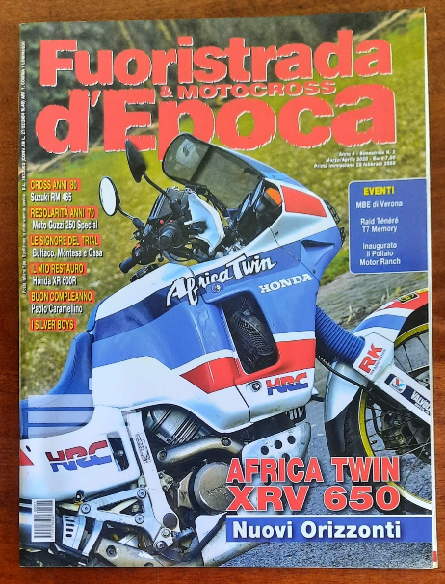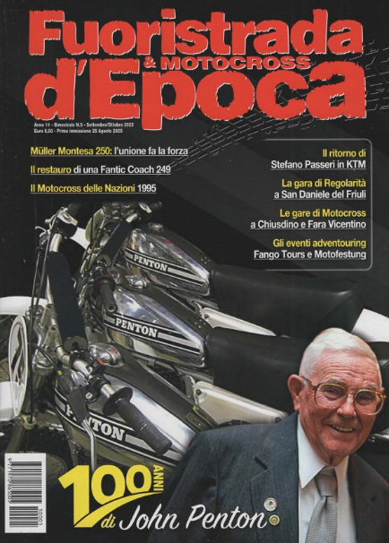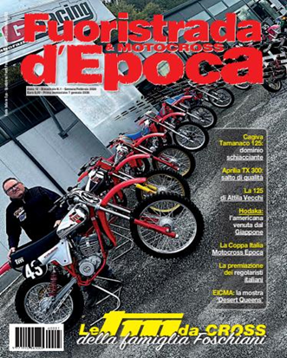
Descrizione storico-bibliografica
*Fuoristrada & motocross d'epoca. - Anno 1, n. 1 (2015)-anno 12, n. 1 (gen.-feb. 2026). - Milano : C.A.F.F., 2015-2026. - 12 volumi : ill. ; 28 cm. ((Bimestrale. - L'editore varia: Bareggio : Newpaper19. - MIL0885399
Continua con: *Nuovo motociclismo & Fuoristrada d'epoca [XY896]
Soggetto: Motociclette fuoristrada – 2015-2026

Informazioni storico-bibliografiche
Testata specializzata, dedicata al mondo delle gare, dei collezionisti e degli utilizzatori di moto da fuoristrada d’epoca e classiche. FUORISTRADA d'EPOCA dal 2014 è considerata la rivista di riferimento del settore per tecnica, affidabilità e autorevolezza. La rivista, nelle sue 100 pagine pubblicate bimestralmente e molto curate graficamente, tratta delle specialita’ del Cross, Regolarita’/Enduro e del Trial, oltre a varie sezioni di Tecnica, Restauri, Agonismo, Collezione, Valutazioni. Grazie alla sua specializzazione si è guadagnata il riconoscimento dell’industria e dei professionisti per l’interesse che i suoi articoli generano nel grande pubblico.” https://pocketmags.com/it/fuoristrada-and-motocross-depoca-magazine?srsltid=AfmBOopKGKEcN4om7iGGbjepjF22EDctUsgWo9iuwRxMqFTOTloi_jVD.

